**CUADERNO CON CANDADOS**

**Curso: 2º y 3º ESO**

**Contenidos: Expresiones algebraicas y sistemas de ecuaciones lineales**

**Autor: Óscar Pérez Blanco**

**Presentación del cuaderno**

Se entrega el cuaderno con una bolsita atada mediante un lazo en donde está todo lo necesario para abrir los candados. Al abrir la bolsa, nos encontramos el bolígrafo de tinta invisible, 5 papeles de colores con expresiones algebraicas, un par de pistas y la cinta de una scitala. Cada una de las pistas sirve para abrir un candado y además son independientes, es decir, lo que se obtiene en una pista no sirve para la otra.

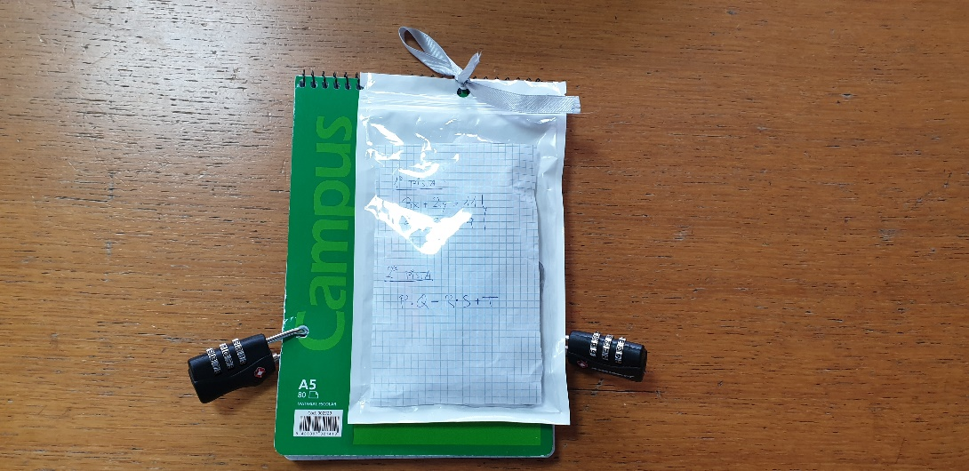

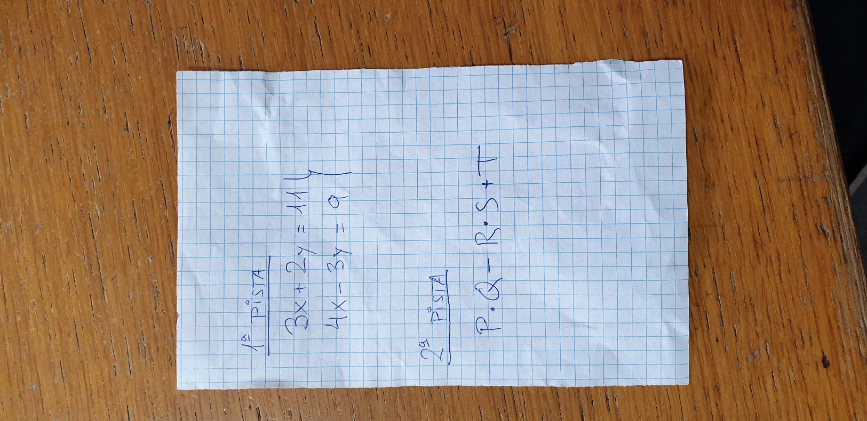

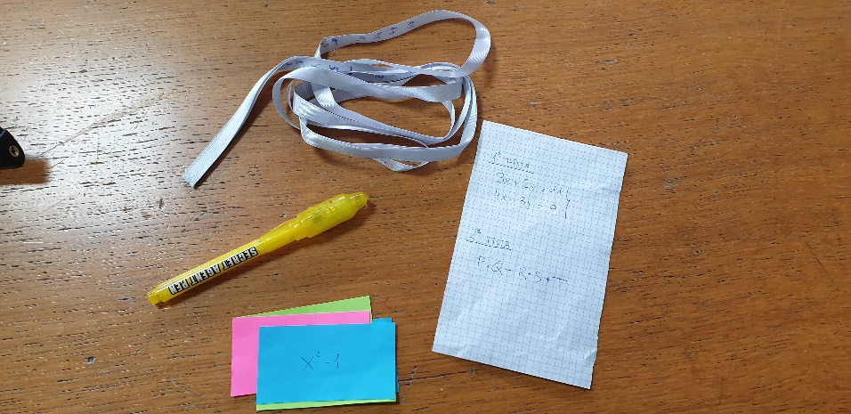

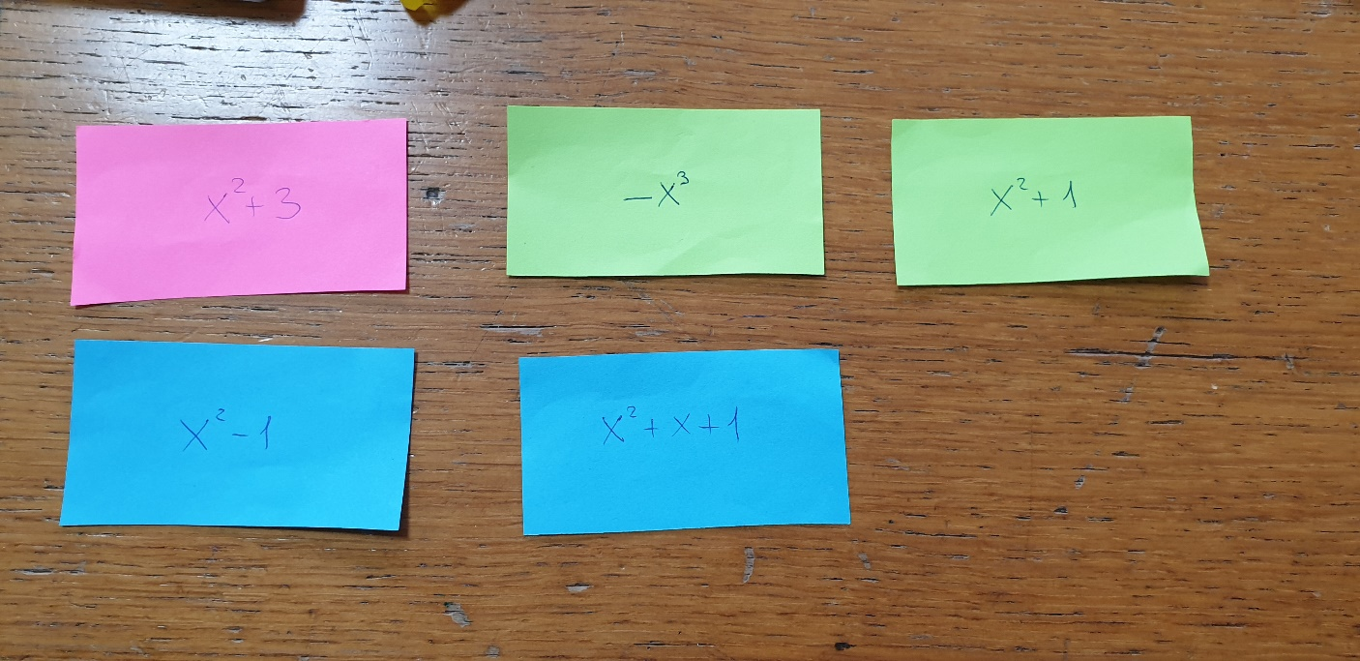

**Pista 1**

Es un sistema cuya solución es x = 3 e y = 1. Ellos deben darse cuenta que si enrollan la scitala a la libreta como en la imagen obtienen el código x, y, xy que está encerrado entre las flechas, es decir la clave del primer candado es 3,1,3

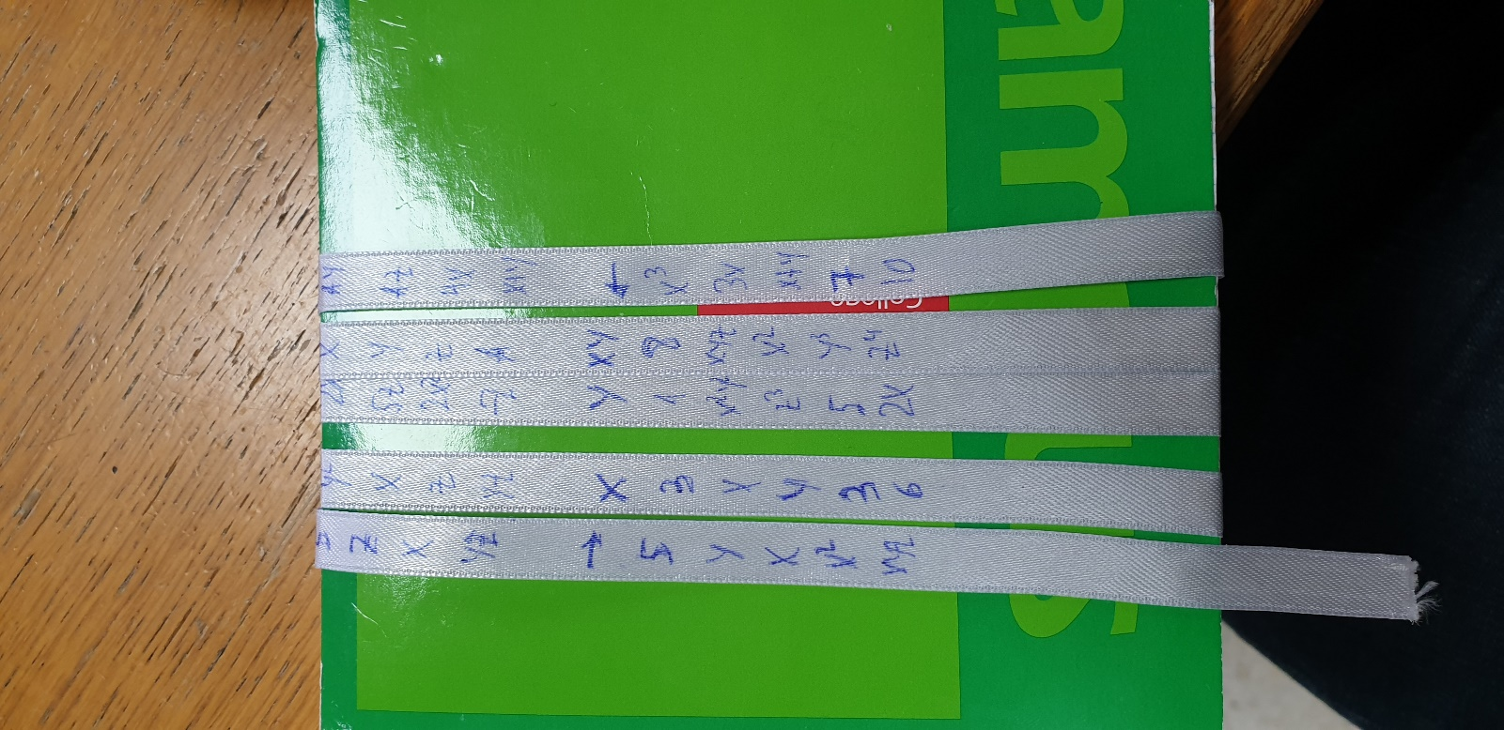

**Pista 2**

Es una operación que pone P·Q-R·S+T, los papeles de colores, están puestos para despistar, realmente lo que tiene que hacer es coger el bolígrafo y observar que en la parte de atrás de los papeles, cada uno de ellos tiene una letra. Tendrían que operar las expresiones algebraicas obteniendo como resultado 4x2+3x+4 y de aquí deben deducir que el código del segundo candado es 4,3,4.

Al abrir la libreta, se encontrarán con la última prueba. Aparecerá un reloj dibujado y tienen que dividir el reloj en 6 partes, de forma que la suma de los números que hay en cada parte sea la misma.